LOGO&海報的設計理念和草稿

LOGO：

屬性:小張圖：

閱讀順序：無，因為圖片夠小，所以排版影響不大

目的：讓使用者第一眼就能知道這個聊天室的功能是什麼，所以顏色的選擇和字體、圖案的大小會決定LOGO的效果如何。

實例：

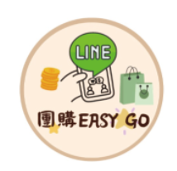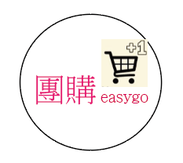

新版的LOGO



概念圖

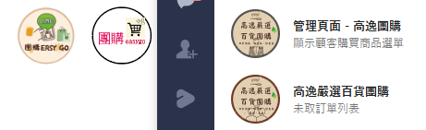

實際比較

海報:

屬性：大張圖

閱讀順序：(1)有閱讀的順序 (2) 排版有影響

目的： 吸引目光 或 解釋專題

設計方式：

1. 吸引目光-簡潔：將重點呈現給觀眾，讓觀眾驚訝
2. 解釋專題-複雜：將專題內容透過海報解釋給觀眾

範例: